华东师范大学期末试卷（A）
2019 —2020 学年第 二 学期
课程名称： 编译原理与技术 参考答案

一、选择题（共10分，每小题2分）
1 |  | 2 |  |  | 3 |  |  | 4 |  | 5
D |  | A |  |  | C |  |  | A,B,D |  | D
二、填空题（共20分，每小题2分）
1 | 活动记录/帧 |  |  |  |  |  | 6 | a|b*c
2 | 只包含空字符串的集合 |  |  |  |  |  | 7 | E+num
3 | S-⁺>w |  |  |  |  |  | 8 | L(r)∪L(s)
4 | 否 |  |  |  |  |  | 9 | ab
5 | S -> aSb | ∈ |  |  |  |  |  | 10 | 否
三、简答题（共20分，每小题各5分）
1 | a|(a|b)*ba?
2 | 填写（是/否） |  |  | 是 （2分）
2 | 证明 |  |  | S-> Ba -> Aba -> SAbba 或 A-> SAb -> BaAb -> AbaAb  （3分）
3 | （1）（是/否） |  | （2） |  |  | （3） |  |  | （4） |  | （5）
3 | 否 |  | bSb |  |  | ∈ |  |  | a |  | ∈
4 | I0: S’->.S, $  S->.S;V, $/;  S->.V, $/;  V->.VaA, a/$/;  V->.A, a/$/;  A->.b(S), a/$/;  A->. a/$/;

四、给定下面正则表达式： （10分）
a(a|b)*b
- 用Thompson构造法为该正则表达式构造NFA图；
- 用子集构造法将NFA转换为DFA，写出状态转换表，并画出相应的DFA状态图；
- 将得到的DFA图的状态最小化，并画出最小化后的DFA图。

a. NFA的构造:
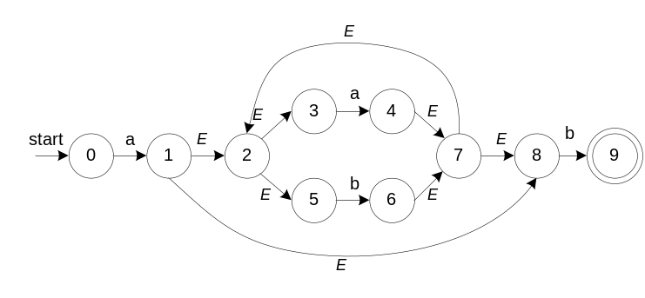
b. NFA 到DFA的转换：
s0=ε-closure({0})={0}
mark s0
ε-closure(move(s0,a))= ε-closure({1})={1,2,3,5,8}=s1
mark s1
ε-closure(move(s1,a))= ε-closure({4})={2,3,4,5,7,8}=s2
ε-closure(move(s1,b))= ε-closure({6,9})={2,3,5,6,7,8,9}=s3
mark s2
ε-closure(move(s2,a))= ε-closure({4})=s2
ε-closure(move(s2,b))= ε-closure({6,9})={2,3,5,6,7,8,9}=s3
mark s3
ε-closure(move(s3,a))= ε-closure({4})=s2
ε-closure(move(s3,b))= ε-closure({6,9})=s3

a b G1＝{3}, G2={0,1,2 }
s0 s1 a b
s1 s2 s3 s0 s1
s2 s2 s3 s1 s1 s2
s3 s2 s3 s2 s1 s2

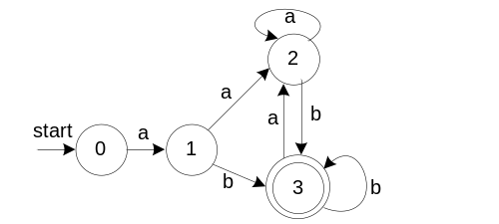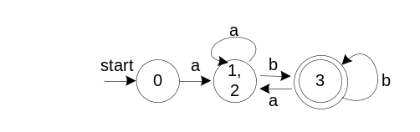
五、下面是C语言声明的文法： （10分）
decl → type var-list
type → int | float
var-list → id , var-list | id
- 在该文法中提取左因子，写出等价的文法；
- 为所得的文法的非终结符构造First集合和Follow集合；
- 为所得的文法构造LL(1)分析表，并说明所得的文法是LL(1)文法；
- 假设有输入串 int x, y, z，写出对应LL(1)分析程序的分析过程(最左推导)。

a. 提取左因子后的文法为：
1： decl → type var-list
2|3： type → int | float
4： var-list → id var-list’
5|6： var-list’ → , var-list |ε
b. First集合和Follow集合为：
First(decl) = { int, float }
First(type) = { int, float }
First(var-list) = { id }
First(var-list’) = { ,,ε}
Follow(decl) = { $ }
Follow(type) = { id }
Follow(var-list) = { $ }
Follow(var-list’) = { $ }
c. 该文法为LL(1)文法，因为：
对type，First(int)∩First(float)=φ。
对var-list’，First(, var-list’)∩First(ε) =φ，且First(var-list’)∩Follow(var-list’)=φ。
LL(1)分析表（是LL(1)文法）：
M[N,T] | int | float | id | , | $
decl | 1 | 1
type | 2 | 3
var-list |  |  | 4
var-list’ |  |  |  | 5 | 6
d. 下面给出串 int x,y,z 的最左推导代替LL(1)分析过程。
decl ⇒ type var-list
⇒ int var-list
⇒ int id var-list’
⇒ int id , var-list
⇒ int id , id var-list’
⇒ int id , id , var-list
⇒ int id , id , id var-list’
⇒ int id , id , id
六、 考虑下面文法： （10分）
1. decl -> type vlist
2. type -> int
3. type -> float
4. vlist -> vlist, id
5. vlist -> id
- 为该文法构造LR(0)的项目集;
- 为该文法的非终结符构造Follow集合；
- 为该文法构造SLR(1)分析表，并说明所得文法是否为SLR(1)文法；
- 假设有输入串 int x, y, z，写出对应SLR(1)分析程序的分析过程(最右推导)。

a. LR(0)项目集合：
I₀: s->.decl
decl-> . type vlist
type->.int
type ->.float
I₁: s->decl.
I₂: decl -> type. vlist
vlist -> . vlist , id
vlist -> .id
I₅: decl -> type vlist.
vlist -> vlist. , id
I₆: vlist -> id.
I₇: vlist -> vlist, .id
I₈: vlist -> vlist, id.
I₃: type->int.
I₄: type -> float.
decl
type
int
float
vlist
id
id
,

b. follow(decl)= { $ }, follow(type)= { id }
follow(vlist)= { $, , }
c. SLR(1) 分析表 （表项没有冲突，是SLR(1)文法）
state | action |  |  |  |  | goto
state | int | float | id | , | $ | type | decl | vlist
0 | s3 | s4 |  |  |  | 2 | 1
1 |  |  |  |  | acc
2 |  |  | s6 |  |  |  |  | 5
3 |  |  | r2
4 |  |  | r3
5 |  |  |  | s7 | r1
6 |  |  |  | r5 | r5
7 |  |  | s8
8 |  |  |  | r4 | r4
d. 下面给出串 int x,y,z 的最右推导代替SLR(1)分析过程。
decl ⇒ type var-list
⇒ type var-list, id
⇒ type var-list, id, id
⇒ type id , id, id
⇒ int id , id, id

七、下面文法给出十进制数的浮点数值，写出该文法相应的属性文法。 （10分）
dnum → num.snum
num → num digit | digit
snum → digit snum | digit
digit → 0|1|2|3|4|5|6|7|8|9

(注意：整数、小数分别用左、右递归文法)

数num的值val的属性文法如下：
文法规则 | 语义规则
dnum → num.snum | {dnum.val = num.val + snum.val}
num → num digit | {num.val =num1.val * 10 + digit.val}
num → digit | {num.val = digit.val}
snum → digit snum | {snum.val = (digit.val + snum1.val ) / 10}
snum → digit | {snum.val = digit.val / 10}
digit → 0 | {digit.val = 0}
…… | {……}
digit →9 | {digit.val = 9}

八、下面是一段C程序： （10分）
{
int i,j;
while (i <= 100)
j=i;
}
a. 为该代码设计所需要的文法；
b. 写出三地址代码。
a:
program → compoundstmt
compoundstmt → { stmts }
stmts → stmt stmts | ε
stmt → typespec | whilestmt | assgstmt
typespec → type Vlist ;
type → int
Vlist → Vlist,ID | ID
whilestmt → while ( boolexpr ) stmt
assgstmt → ID = arithexpr ;
boolexp → arithexpr boolop arithexpr
boolop → <=
arithexpr → ID | NUM

b:
01: le i,100,t1
02: jmpf t1,, 5
03: mov j,,i
04: jmp ,,1
05:
06:
07:

